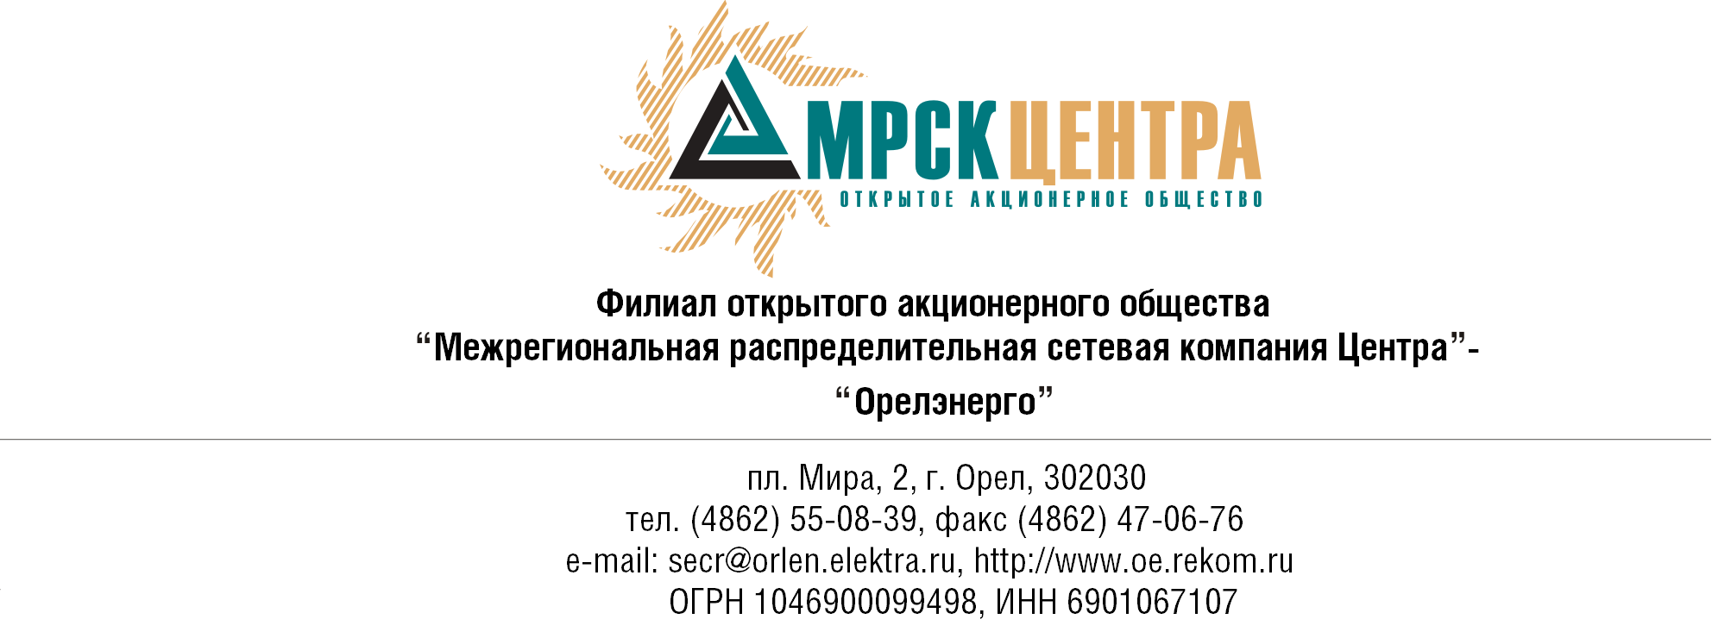
Уведомление
о внесении изменений в Уведомление и Документацию по открытому запросу предложений на право заключения Договора на поставку приборной продукции, инструмента, приспособлений и медицинского оборудования для нужд ОАО «МРСК Центра» (филиал «Орелэнерго») по лотам, согласно следующего перечня:
Лот №1 - Поставка программного комплекса тренажерной подготовки для нужд ОАО «МРСК Центра» (филиала «Орелэнерго»);
Лот №2 - Поставка инструмента для нужд ОАО «МРСК Центра» (филиала «Орелэнерго»);
Лот №3 - Поставка приборной продукции для нужд ОАО «МРСК Центра» (филиала «Орелэнерго»);
Лот №4 - Поставка бензоинструмента для нужд ОАО «МРСК Центра» (филиала «Орелэнерго»);
Лот №5 - Поставка страховочных канатов для нужд ОАО «МРСК Центра» (филиала «Орелэнерго»);
Лот №6 - Поставка медицинского оборудования для нужд ОАО «МРСК Центра» (филиала «Орелэнерго»).
(опубликовано на сайте электронной торговой площадки www.b2b-energo.ru от 05.07.2010 г., на официальном интернет-сайте ОАО «МРСК Центра» www.mrsk-1.ru и на официальном интернет-сайте филиала ОАО «МРСК Центра» - «Орелэнерго» в разделе «Закупки и конкурсы» www.orelenergo.mrsk-1.ru).
- Заказчик, являющийся Организатором открытого запроса предложений ОАО «МРСК Центра», расположенный по адресу: РФ, 129090, г. Москва, Глухарев пер., 4/2, настоящим вносит изменения в документацию открытого запроса предложений на право заключения Договора на поставку приборной продукции, инструмента, приспособлений и медицинского оборудования для нужд ОАО «МРСК Центра» (филиал «Орелэнерго»).
- Изложить соответствующий пункт Уведомления и Документации по открытому запросу предложений в следующей редакции:
По отношению к исходной редакции Уведомления о проведении запроса предложений и Документации по открытому запросу предложений на право заключения Договора на поставку приборной продукции, инструмента, приспособлений и медицинского оборудования для нужд ОАО «МРСК Центра» (филиал «Орелэнерго») внесены следующие изменения:

- изменены сроки предоставления заявок Участниками с 14 часов 00 минут, московского времени, 20.07.2010 г. до 14 часов 00 минут, московского времени 26.07.2010 г.
- В части не затронутой настоящим Уведомлением, Участники руководствуются Уведомлением о проведении открытого запроса предложений (опубликовано на сайте электронной торговой площадки www.b2b-energo.ru от 05.07.2010 г., на официальном интернет-сайте ОАО «МРСК Центра» www.mrsk-1.ru и на официальном интернет-сайте филиала ОАО «МРСК Центра» - «Орелэнерго» в разделе «Закупки и конкурсы» www.orelenergo.mrsk-1.ru) и Документацией по открытому запросу предложений на право заключения Договора на поставку приборной продукции, инструмента, приспособлений и медицинского оборудования для нужд ОАО «МРСК Центра» (филиал «Орелэнерго»).

Председатель закупочной комиссии -  Директор по логистике и МТО филиала ОАО «МРСК Центра» - «Орелэнерго» | С.В.Аминяков

